Tên đề tài: SoulMap - Hệ thống Hỏi - Đáp Tử Vi Tiếng Việt sử dụng mô hình RAG

1. Giới thiệu
Trong lĩnh vực xử lý ngôn ngữ tự nhiên (NLP), các hệ thống hỏi–đáp (Question Answering – QA) ngày càng được ứng dụng rộng rãi nhằm hỗ trợ người dùng truy xuất tri thức một cách nhanh chóng và chính xác. Tuy nhiên, đối với các lĩnh vực chuyên biệt như Tử vi, dữ liệu thường tồn tại dưới dạng văn bản phi cấu trúc (PDF sách), gây khó khăn cho việc khai thác và sử dụng.
Dự án SoulMap được xây dựng với mục tiêu phát triển một hệ thống hỏi–đáp thông minh về Tử vi tiếng Việt, cho phép người dùng đặt câu hỏi tự nhiên và nhận được câu trả lời dựa trên tri thức trích xuất từ sách.
Điểm đặc biệt của hệ thống là sử dụng phương pháp Retrieval-Augmented Generation (RAG) – kết hợp giữa truy xuất thông tin và sinh ngôn ngữ, giúp đảm bảo câu trả lời vừa chính xác vừa bám sát dữ liệu nguồn.

2. Xác định bài toán
Bài toán chính: Question Answering (QA) trong miền tri thức chuyên biệt (Domain-specific QA)
Mô tả bài toán
- Input:
Câu hỏi của người dùng (ví dụ: “Sao Tử Vi ở Mệnh thì nên lựa chọn ngành học nào?”)
- Output:
Câu trả lời dựa trên tri thức từ sách tử vi

3. Phương pháp tiếp cận
Phương pháp chính: Retrieval-Augmented Generation (RAG)
- Ý tưởng cốt lõi
Thay vì để mô hình sinh (LLM) tự trả lời dựa trên kiến thức đã học, hệ thống sẽ:
- Truy xuất (retrieve) các đoạn văn bản liên quan từ dữ liệu
- Sinh câu trả lời (generate) dựa trên các đoạn đã truy xuất

- Quy trình RAG
Câu hỏi người dùng
↓
Embedding câu hỏi
↓
Tìm kiếm vector (FAISS)
↓
Lấy Top K đoạn liên quan
↓
Đưa vào LLM
↓
Sinh câu trả lời
- Ưu điểm của RAG
- Giảm hallucination (bịa thông tin)
- Có thể cập nhật dữ liệu dễ dàng
- Phù hợp với domain-specific knowledge
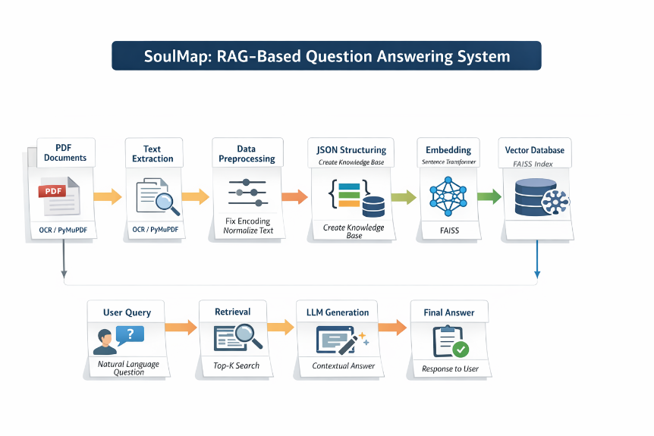

4. Pipeline xây dựng hệ thống

5. Thiết kế dữ liệu (Schema)

5.1 Knowledge Base Schema (Dữ liệu Tri thức từ Sách)
Phần này dùng để lưu trữ các định nghĩa, đặc tính sao, cách cục, và các câu phú. AI sẽ query phần này để lấy kiến thức luận giải.

5.1.1. Bảng Stars (Từ điển các Sao)
Lưu trữ thông tin tĩnh của hơn 100 vì sao
{
"star_id": "tu_vi",
"name": "Tử Vi",
"type": "Chính diệu", // Chính tinh, Phụ tinh, Sát tinh, Bại tinh...
"element": "Thổ", // Kim, Mộc, Thủy, Hỏa, Thổ
"polarity": "Dương", // Âm, Dương
"direction": "Nam Bắc Đẩu tinh", // Nam Đẩu, Bắc Đẩu, Trung Thiên
"core_characteristics": ["uy quyền", "tài lộc", "phúc đức"],
"positions": {
"mieu_dia": ["Tỵ", "Ngọ", "Dần", "Thân"],
"vuong_dia": ["Thìn", "Tuất"],
"dac_dia": ["Sửu", "Mùi"],
"binh_hoa": ["Hợi", "Tý", "Mão", "Dậu"],
"ham_dia": []
}
}

5.1.2. Bảng StarInterpretations (Luận giải chi tiết của Sao)
Lưu trữ ý nghĩa của sao tùy thuộc vào trạng thái (Miếu/Hãm), giới tính, và sự hội hợp ("Đại cương", "Nam mệnh", "Nữ mệnh", "Phú giải").
{
"interpretation_id": "tu_vi_general",
"star_id": "tu_vi",
"context_type": "general", // general, nam_menh, nu_menh, in_house
"house_target": null, // Nếu áp dụng cho cung cụ thể (VD: "Mệnh", "Phu Thê")
"brightness_state": ["mieu_dia", "vuong_dia"],
"description": "Thân hình đẫy đà, cao, da hồng hào. Thông minh, trung hậu, nghiêm cẩn, uy nghi...",
"interactions": [
{
"condition": "Gặp Tướng, Xương, Khúc, Khôi, Việt, Tả, Hữu",
"effect": "Uy quyền hiển hách, ví như vua gặp bề tôi trung lương."
},
{
"condition": "Gặp Tuần, Triệt án ngữ hoặc Không Kiếp",
"effect": "Vua bị vây hãm, sinh ra sự chẳng lành, cô độc."
}
]
}

5.1.3. Bảng HouseInterpretations (Luận giải theo Cung)
Lưu trữ ý nghĩa các sao khi đóng tại 12 cung (Trích từ Phần 2: Luận đoán 12 cung về Mệnh, Phụ Mẫu, Phúc Đức...).
{
"house_rule_id": "phu_the_tu_vi",
"house_name": "Phu Thê", // Mệnh, Phụ Mẫu, Phúc Đức...
"primary_star_id": "tu_vi",
"rules": [
{
"location": ["Ngọ"],
"companion_stars": ["Thien Phu"],
"interpretation": "Hòa hợp trắng răng đến thuở bạc đầu. Vợ chồng đều khá giả, chung hưởng giàu sang."
},
{
"location": ["any"],
"companion_stars": ["Pha Quan"],
"interpretation": "Phải hình khắc hay chia ly. Nên lấy vợ nhiều tuổi hơn."
}
]
}

5.1.4. Bảng CachCuc (Phân Cục - Cách Cục Tốt/Xấu)
Lưu trữ phần Phân Cục (Phú Cục, Quý Cục, Bần Tiện Cục). Rất quan trọng để AI kết luận tổng quan lá số.
{
"cach_cuc_id": "tu_phu_trieu_vien",
"name": "Tử Phủ Triều Viên",
"category": "Quý cục", // Phú cục, Quý cục, Bần tiện cục, Phi thường cách
"conditions": "Cung Mệnh hay Quan Lộc có Tử sáng sủa tọa thủ và có Phủ chiếu, hay ngược lại.",
"interpretation": "Có danh chức, quyền quý, làm quan lớn."
}

5.2: CHART DATA SCHEMA (Dữ liệu Lá Số của User)
Phần này dùng để lưu trữ input của user và kết quả lá số sau khi chạy thuật toán "Lập Thành" từ input ngày tháng năm, giờ sinh của user. AI sẽ đọc data này, map với Knowledge Base để sinh ra câu trả lời.

5.2.1. Bảng Users
{
"user_id": "u_123",
"full_name": "Nguyễn Văn A",
"gender": "Nam",
"dob_solar": "1990-05-15T08:30:00",
"dob_lunar": {
"year": "Canh Ngọ",
"month": 4,
"day": 21,
"hour": "Thìn"
},
"am_duong_gender": "Dương Nam" // Dương Nam, Âm Nam, Dương Nữ, Âm Nữ
}

5.2.2. Bảng TuViCharts (Lá Số Tổng Quan)
{
"chart_id": "chart_456",
"user_id": "u_123",
"ban_menh": {
"element": "Thổ",
"name": "Lộ Bàng Thổ"
},
"cuc": {
"element": "Thủy",
"name": "Thủy Nhị Cục"
},
"menh_chu": "Tham Lang",
"than_chu": "Linh Tinh",
"am_duong_thuan_nghich": "Thuận lý", // Thuận lý / Nghịch lý
"menh_cuc_sinh_khac": "Thổ khắc Thủy",
"than_cu": "Quan Lộc" // Thân cư Mệnh, Quan Lộc, Phu Thê...
}

5.2.3. Bảng ChartHouses (Chi tiết 12 Cung trên Lá Số)
Mỗi chart sẽ có 12 object này, đại diện cho 12 ô trên lá số.
{
"house_id": "h_001",
"chart_id": "chart_456",
"house_topic": "Mệnh", // Mệnh, Huynh Đệ, Phu Thê...
"zodiac_sign": "Ngọ", // Tý, Sửu, Dần...
"chinh_tinh": [
{
"star_id": "tu_vi",
"brightness": "mieu_dia"
}
],
"phu_tinh_tot": ["ta_phu", "huu_bat", "hoa_khoa"],
"phu_tinh_xau": ["kinh_duong", "da_la"],
"vong_trang_sinh": "De Vuong",
"tuan_triet": ["Tuan"], // Tuan, Triet, null
"dai_han": 22 // Bắt đầu đại hạn tại cung này (ví dụ 22 tuổi)
}

6. Tiến độ hiện tại

Đã hoàn thành
- Xác định bài toán NLP (QA)
- Thiết kế pipeline tổng thể
- Thiết kế schema dữ liệu
- Trích xuất text từ PDF
- Xây dựng bước tiền xử lý cơ bản:
  - fix encoding
  - normalize text
- Tạo dữ liệu demo (gửi file kèm theo)

Đang thực hiện (Hoàn thiện trong 1 tuần tới)
- Cải thiện chất lượng datasets:
  - OCR cho PDF lỗi
  - Dùng LLM để sửa lỗi nặng
- Chuẩn hóa toàn bộ dataset
- Xây dựng chart cho người dùng từ ngày tháng năm sinh
- Xây dựng embedding + FAISS

Kế hoạch tiếp theo
- Xây dựng hệ thống RAG hoàn chỉnh
- Thiết kế evaluation:
  - Độ chính xác retrieval
  - Chất lượng câu trả lời
- Tối ưu hiệu năng và chi phí (Chi phí call LLM)

